今日动态
2022年3月8日
♦晨间来园篇♦
今天我们应到孩子32名，实到28名，缺勤4名。
房硕：进入班级的时候笑着看着老师，老师提醒之后跟老师打招呼，在老师的提醒下完成签到，之后便去喝牛奶了。
王洛笛：早上进入班级后主动跟老师打招呼，放好水杯以后又去主动签到。
♦集体活动篇♦

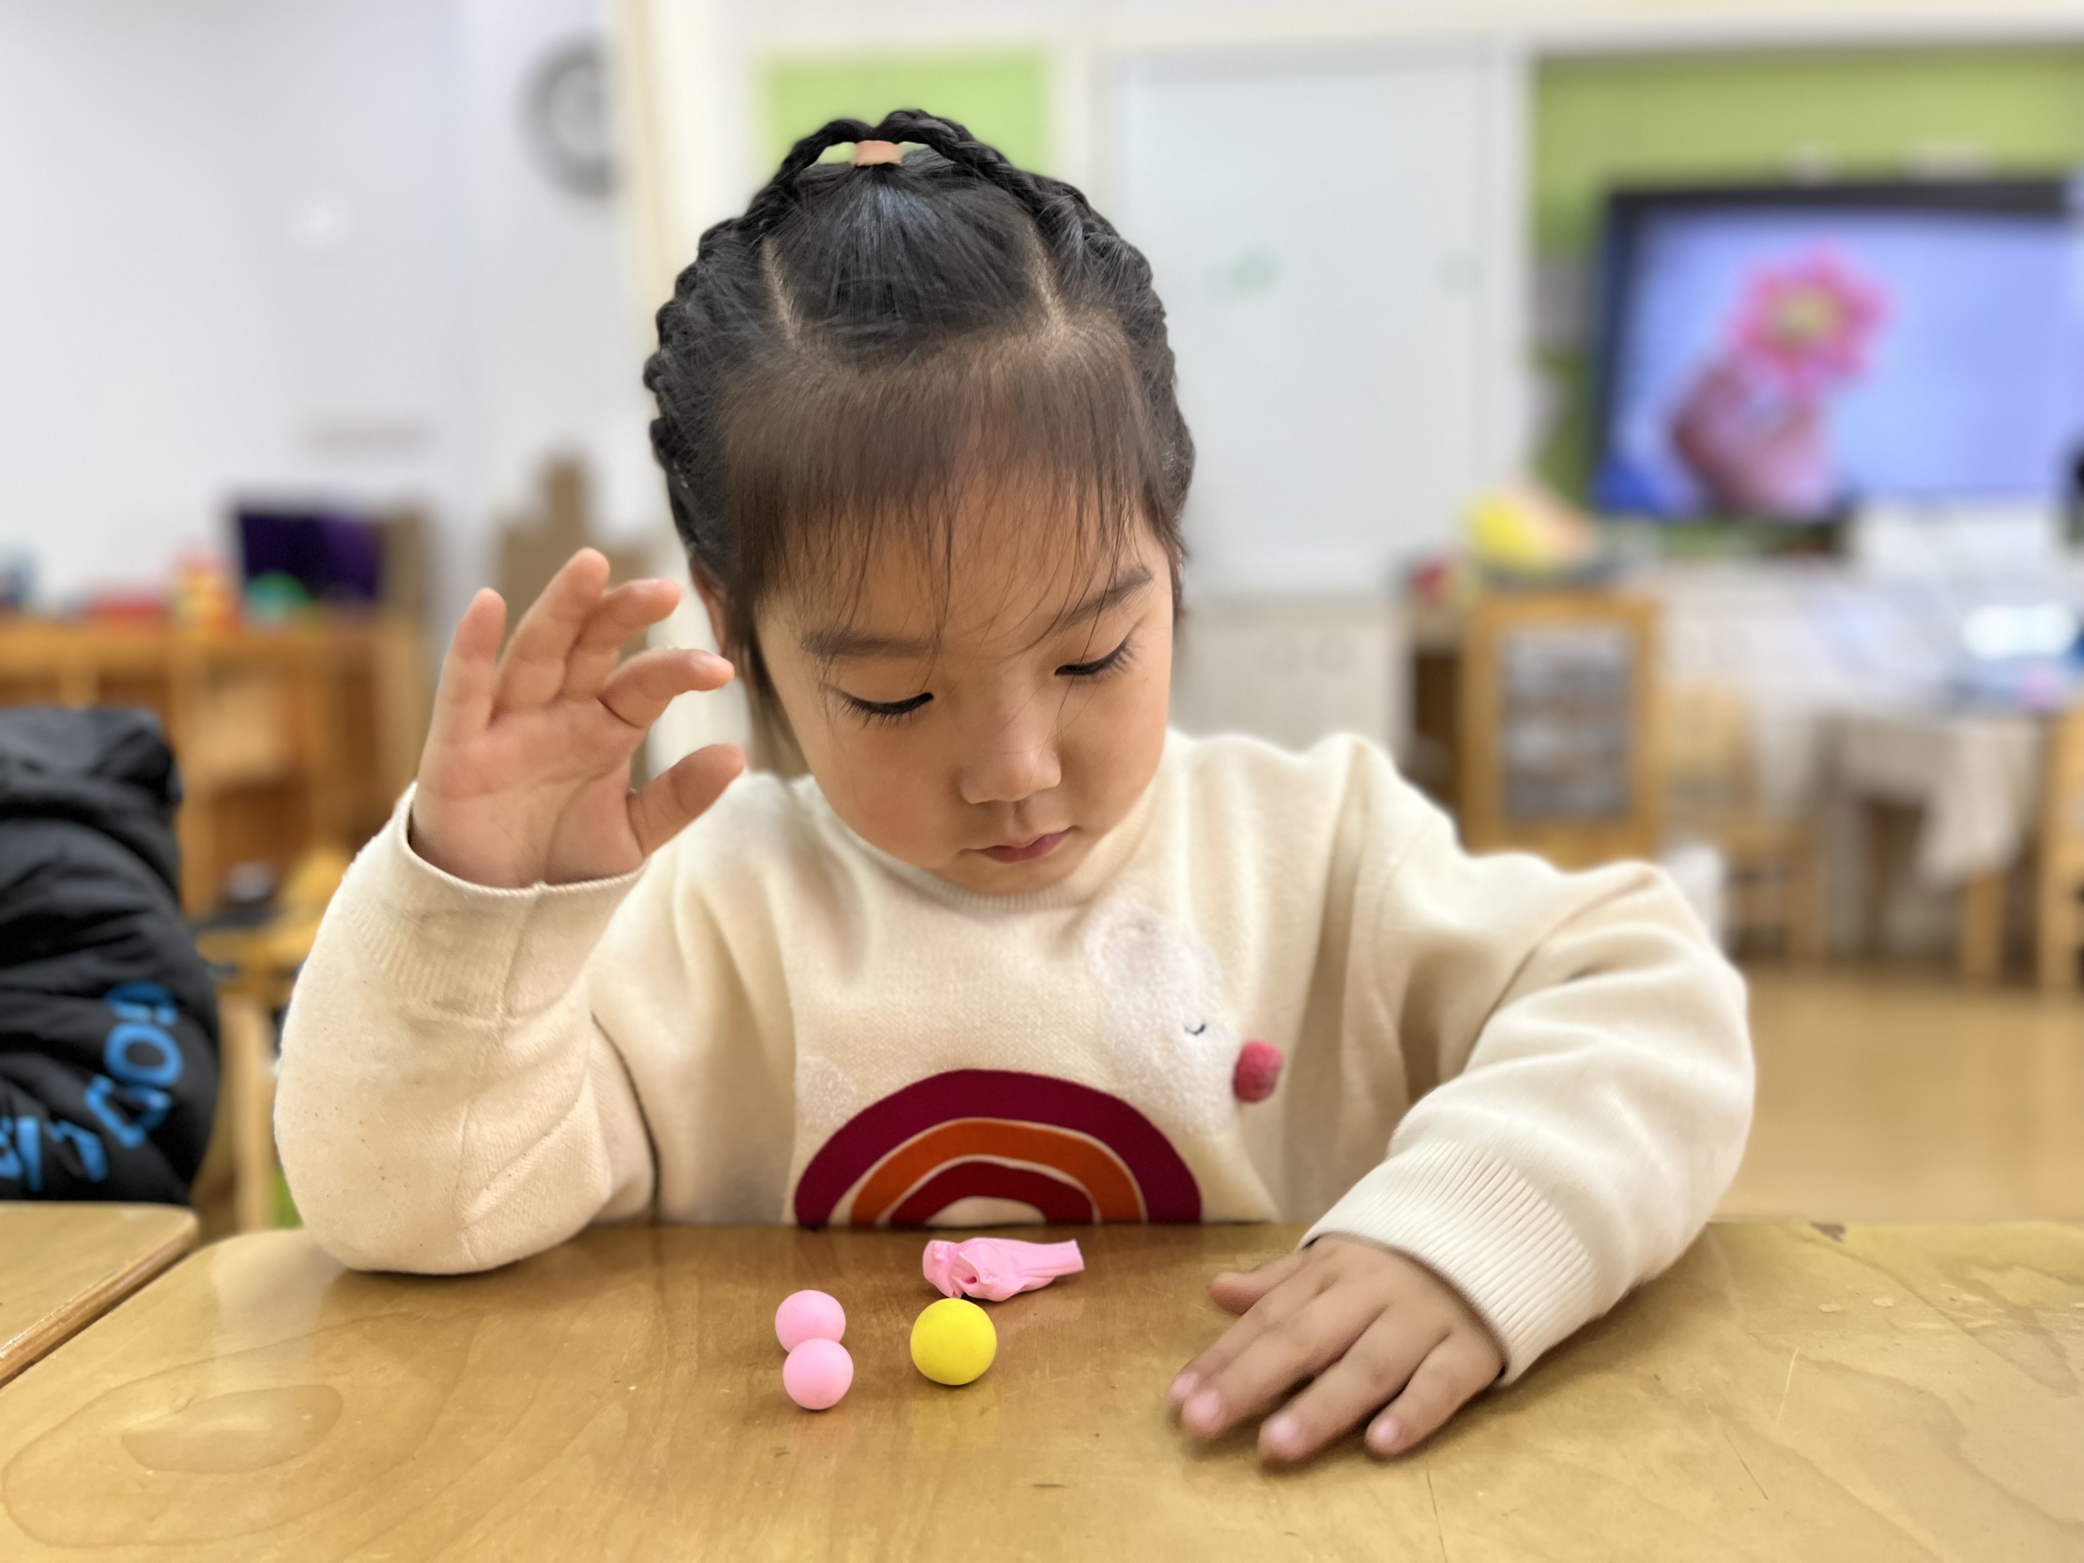 | 杨逸恬一手轻按在彩泥上放手掌打开画圈式搓圆。
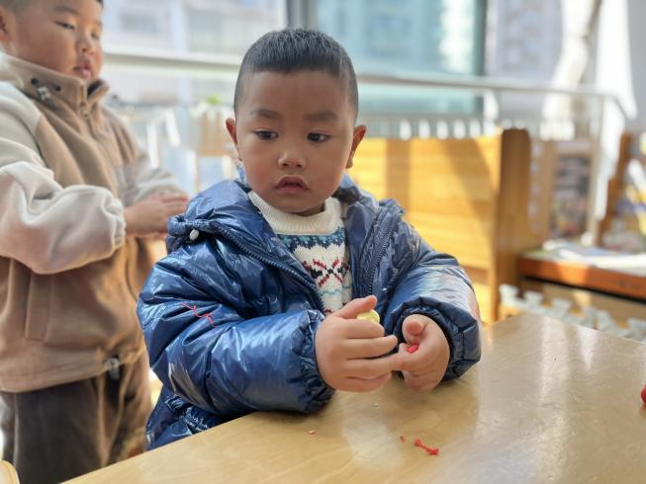 | 胡嘉深两手手指轻轻抓住彩泥，把大团彩泥分成两半。
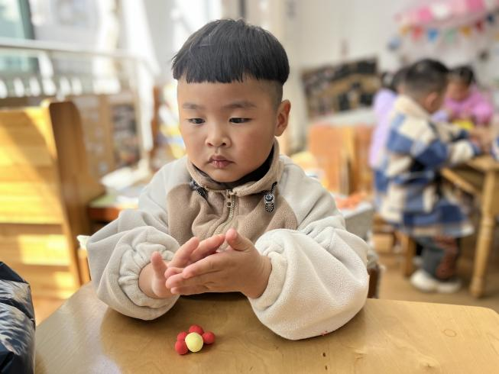 | 于子跃两手掌合在一起正在掌心搓圆。
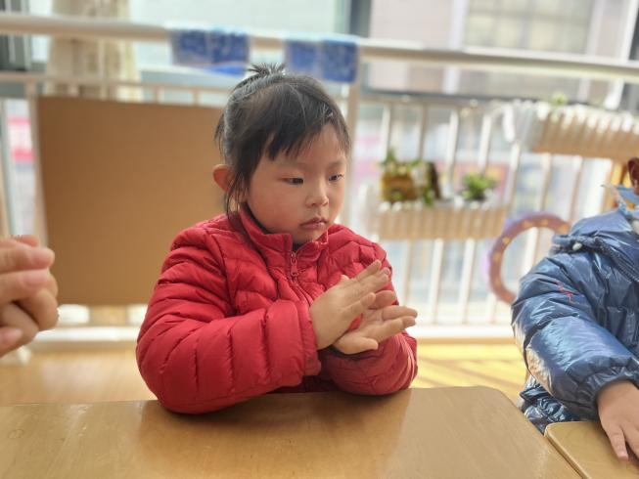 | 胡依依一手上一手下掌心放着彩泥在搓圆球。
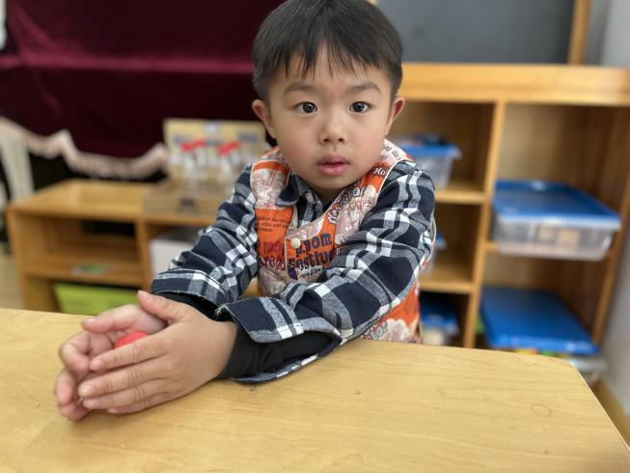 | 赵午棣两手伸向前放在桌上，掌心中放着一块捏扁的彩泥。
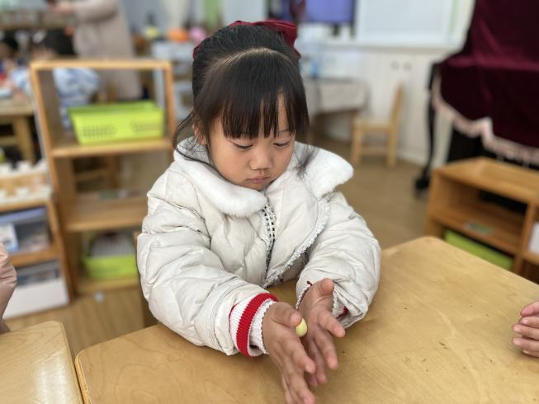 | 周昕潼眼睛看着自己手中的彩泥正在认真的搓圆球。
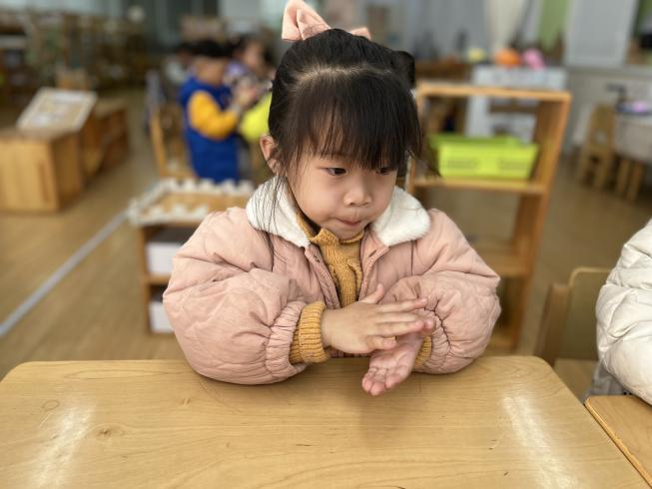 | 曹欣彤嘴唇紧紧抿着，两手掌正在搓圆。
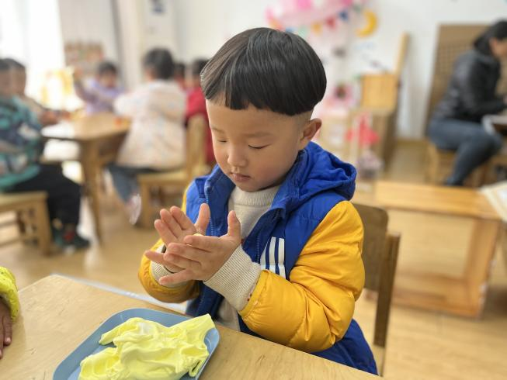 | 杨子晨掌心打开正在搓圆，眼睛也紧紧的盯着自己的手。
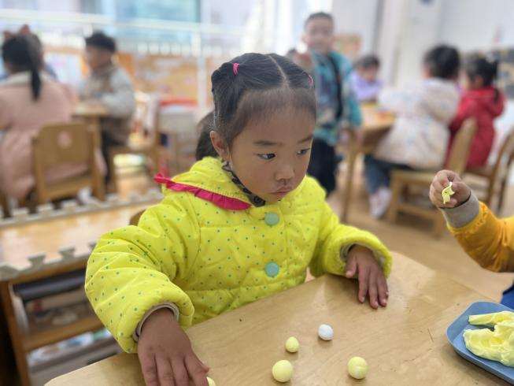 | 邓梓洛把自己搓好的小圆球都放在自己面前，又开始搓。
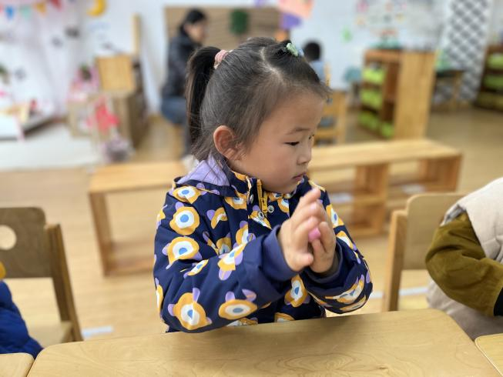 | 于悦宁两手正在搓圆，眼睛还看着同伴的动作。

♦户外活动篇♦
今天我们孩子在外面玩了爬轮胎游戏。

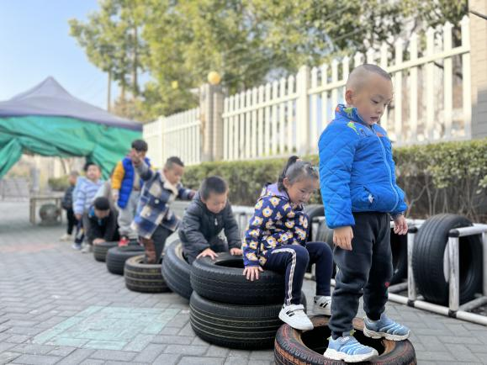 | 韩自豪立定站在轮胎上，眼睛正向前看着。
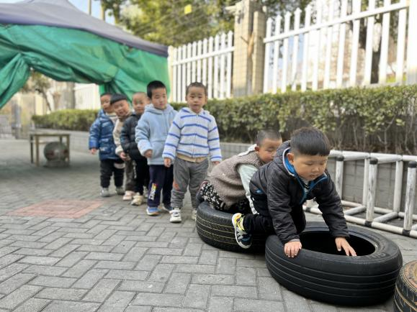 | 郑棋宇跪在轮胎边缘，两手抓住轮胎另一边正向前爬。
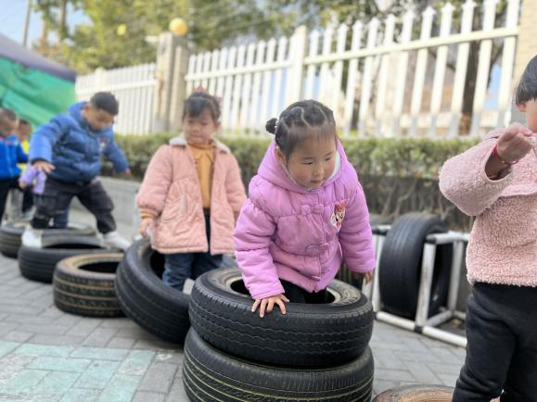 | 孙熙缘两脚都在轮胎中心，两手轻按在轮胎前方。
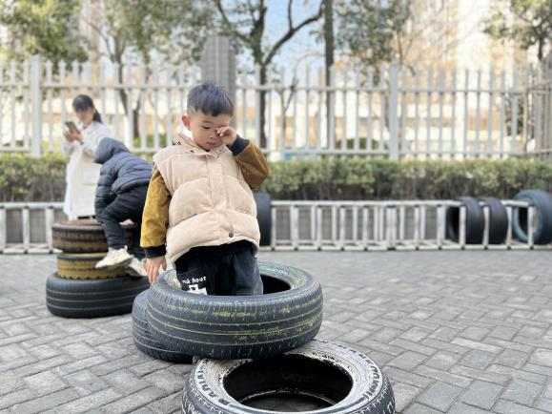 | 杨鑫哲站在轮胎中间，正想向前的时候揉了揉眼睛。
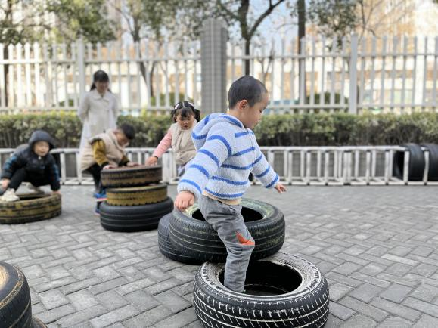 | 郑宇哲一脚在上面的轮胎上，一脚跨了下来。
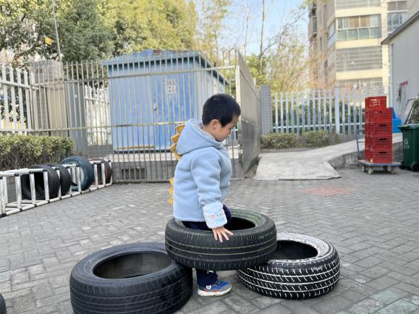 | 许皓晨站在轮胎中间，两手扶在两边。
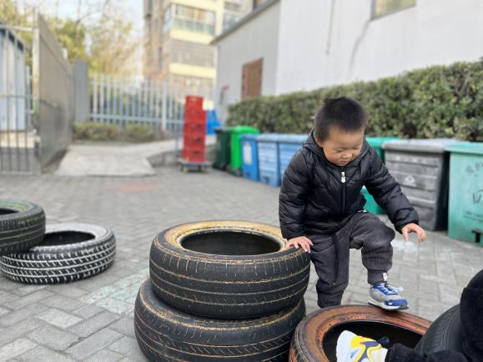 | 周恒宇一脚上脚下正在翻过轮胎向前。
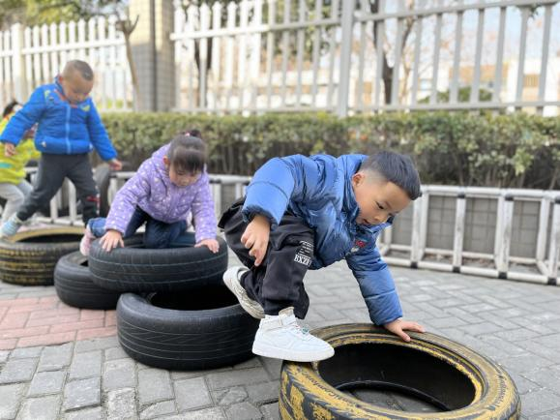 | 姚计远蹲在轮胎上，正在跨过两个轮胎。
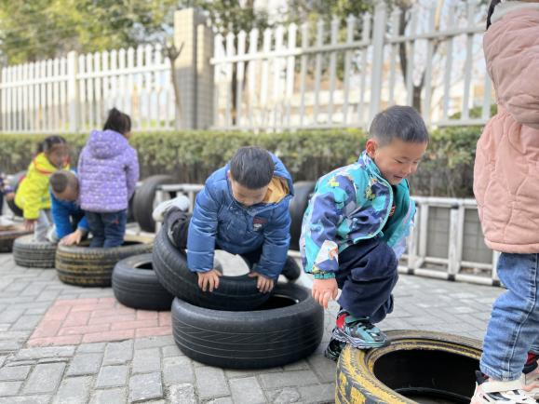 | 付洪岳站立在轮胎边上，前腿弯曲方便身体向前。
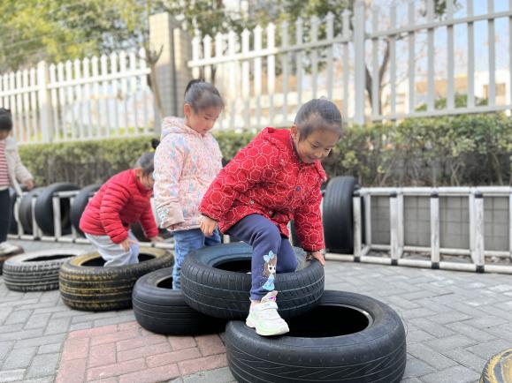 | 郝韩爱一脚跨出轮胎，笑着爬出了轮胎小山。
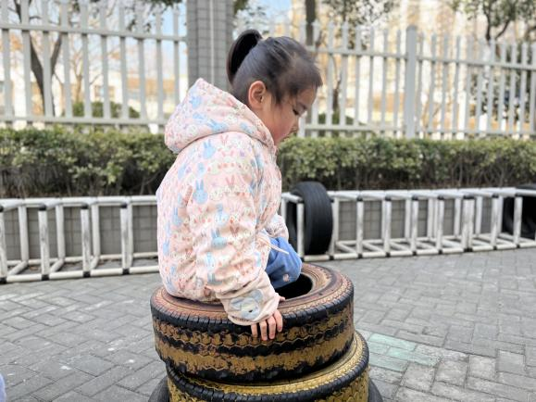 | 李君瑶坐在轮胎正中间，笑着看向前方。
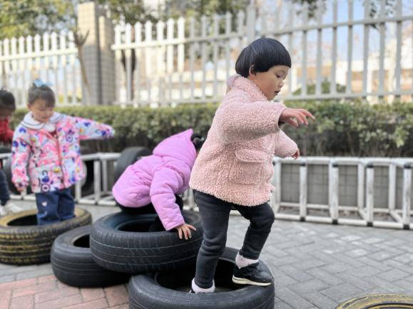 | 时益瑾站在轮胎中间，一脚踏在轮胎边缘使身体站立起来。
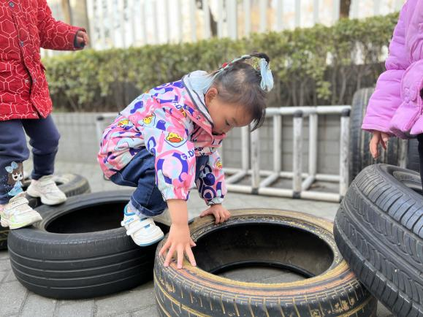 | 刘雨薇正蹲在轮胎边缘，两手合作使自己能够前行。

♦一日生活篇♦
今天我们的午餐吃得是糖醋排骨和胡萝卜炒生瓜，孩子们都能自主用餐。午餐后孩子们在提醒下能够自主进行“洗手漱口擦嘴巴”三部曲。午睡时间孩子们大部分能够安静地听着故事入睡。
午餐
姚曼欣：用午餐的时候先是一口饭一口菜，但是总把饭菜含在嘴里然后开始看向四周或者自己发呆，需要老师不断提醒才动手。
赵信宇：用餐时能够大口吃饭，但吃饭过程中会突然停下，需要老师提醒之后再重新开始。
徐嘉翌：能够比较安静的用餐，用餐过程中能够注意饭菜都吃，大约十五分钟后吃完了午餐。
☺家园配合：
1.本周菜谱已上传网站《小喇叭》，有需要的家长可自行查阅。
2.请及时完成安全教育平台作业。

